Молния
13 февраля на базе МБОУ СОШ№23 состоялись соревнования по фигурному вождению велосипеда на снежной трассе 1 класса, на призы турклуба «КОГТИ», в которых приняли участие обучающиеся Глинской школы с 1 по 8 класс – всего 20 участников, 3 судьи, 2 родителя. Соревнования прошли чётко, организованно, этому способствовала очень хорошая погода.
Результаты:
1-4 класс:
- Захаров Александр 4 класс- 53:97
- Мазеин Егор 4 класс – 68:14
- Бессонов Михаил 3 класс – 119:62
- Маньков Павел 1 класс – 90:95
- Манькова Полина 3 класс – 86:12
- Крохалева Василина 3 класс – 101:87
- Кузьминых Ариша 1 класс – 156:83
- Ульянова Алиса 1 класс – 159:34
5-8 класс:
- Мазеин Ярослав 5 класс – 39:24
- Глинских Артём 5 класс – 41:11
- Прохоров Александр 8 класс – 8 класс – 43:15
- Глинских Иван 5 класс – 45:09
- Малыгин Павел 5 класс – 46:49
- Замараев Степан 5 класс – 53:70
- Боровских Дмитрий 5 класс – 56:57
- Кузьминых Данил – 6 класс – 90:79
- Алферьева Анна 6 класс – 41:71
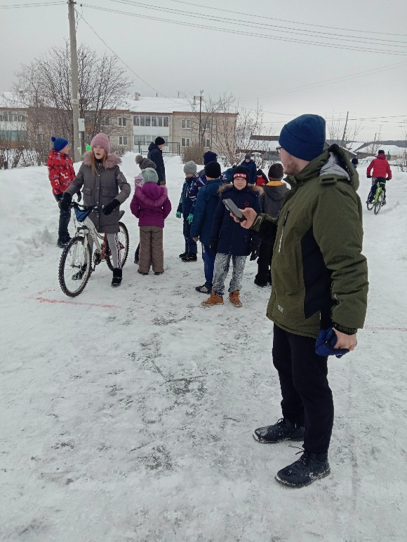
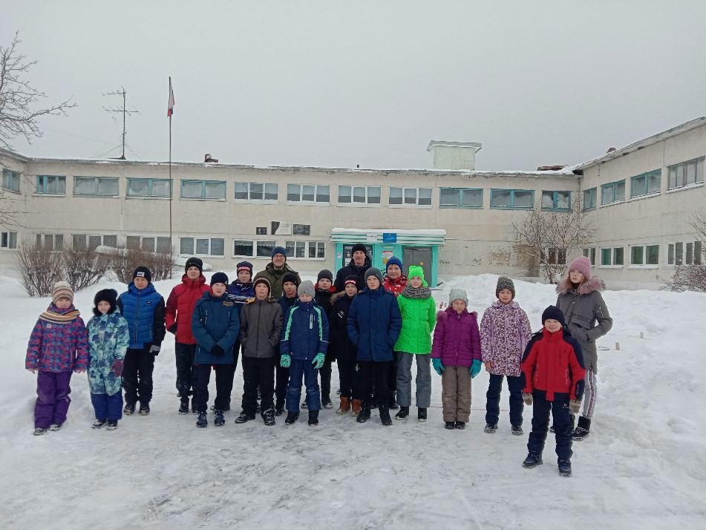
- Ульянова Полина 5 класс – 104:18 МОЛОДЦЫ!!!

